Un immeuble /  une maison individuelle  une villa  un étage  Le 1er étage  Le/au rez-de-chaussée  l’ascenseur  le parking  3 pièces  Un studio  Un bureau  La salle de bain  La chambre  (À côté de) la cuisine  / un évier/ un réfrigérateur/ une cuisinière/des plaques chauffantes/ un four à microondes  Le séjour  La cave  4 fenêtres, des rideaux  La salle de bain  La baignoire  Prendre une douche / un bain  Le lavabo  Les WC  Le couloir  Un placard  Les meubles  Une armoire  Un bureau  Une chaise  Un lit  Une table basse  Au dessus (de) ↑  Au dessous (de) ↓  Un logement lumineux, sombre, ancien, moderne, calme, bruyant, confortable, spacieux, petit, bien situé, bien/mal chauffé (les radiateurs)  Partager un logement : un colocataire  Le loyer 250 euros par mois + les charges | 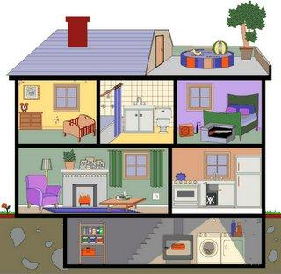
ttp://location-vente-immobilier.leparisien.fr/

https://immobilier.lefigaro.fr/annonces/annonce-38539121.html
maison de village en vente
https://immobilier.lefigaro.fr/annonces/annonce-38477681.html
location de studio meublé

Description studio 1 pièce 26.46 m²
Nice Saint Roch (boulevard Saint Roch) dans un immeuble niçois sécurisé, au 2ème étage avec ascenseur, un studio vide se composant d'une entrée avec placard desservant la pièce principale avec balcon, une cuisine séparée avec cuisine aménagée avec plaques de cuisson et hotte, une salle de bain avec wc, une cave. Libre au 01/12/2021 L'eau froide, l'eau chaude et le chauffage sont inclus dans les charges (collectif). Il faut un minimum de 1667 euros net/mois sans heures supplémentaires, ni primes (assurance garantie des loyers impayés) Proche fac Saint Jean d'Angely, tramway, tous commerces. Surface habitable : 26,46 m² Loyer : 619 euros/mois charges comprises dont 99 euros/mois de provisions sur charges (régularisation annuelle) Dépôt de garantie : 520 euros Honoraires charge locataire : 343,98 euros TTC dont honoraires état des lieux charge locataire : 79,38 euros TTC
https://immobilier.lefigaro.fr/annonces/annonce-38536693.html

Voir TEF INSEE 2013 p. 84 et suivanres 